盘式过滤器设计选型说明
1、原水水质分类
优良水质: 城市自来水，从稳定的含水层抽取的井水；
一般水质: 循环准冷却水，经沉淀处理过的地面水，经过有效沉淀和完全生物筛过的排水；
较差水质: 从水质很差的含水层抽取的地下水，经过有效沉淀，但未经或经很少的生物处理的排水，有微生物大量繁殖的地面水；
很差水质: 从很脏或富含铁锰的井中抽取的井水，受洪水影响且未经沉淀的地面水，未经沉淀及生物处理的排水。为保证过滤系统较好的工作状态，D类水质需要进行预处理以提高一个等级。
不同的来水水质对过滤器的运行周期影响很大，通常选择系统时应保证系统反洗间隔不小于 1 小时
2、过滤精度选择
选择过滤器的盘片过滤精度，对保证盘式过滤器在整个水处理系统发挥应用的作用有着重要意义，下表为常见的集中过滤用途时，推荐选择的过滤精度。
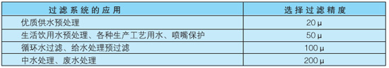
原水水质及要求过滤后达到的精度以及每小时产水量是选择盘式过滤系统的依据。
过滤单元产水量可以参考流量/压差曲线。

